Příloha č. 1 kupní smlouvy: Specifikace zboží

Sagitta

Aktivní ultralehký invalidní vozík s možností sklápění opěradla

Do základní výbavy náleží sedák a zádová opěrka typu CORDURA a možnost změnit těžiště vozíku a různých úhlů zadních kol:
0° - 2° - 4° - 6° - 8°.

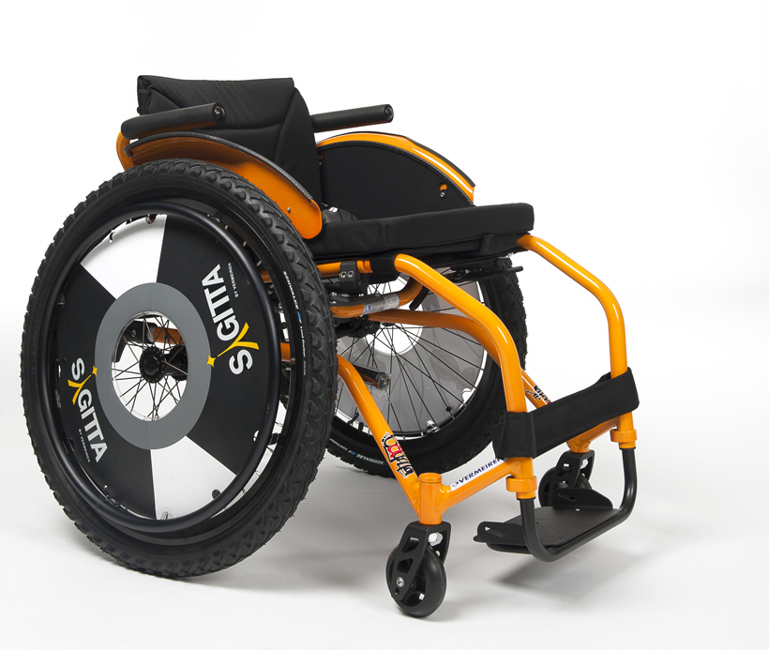

Technické parametry

Popis | Rozměry min. |  |  |  |  |  | Rozměry max.
Hmotnost uživatele | 100 kg
Účinná šířka sedadla | 360 mm | 380 mm |  |  | 400 mm |  |  | 420 mm |  | 440 mm | 460 mm
Celková šířka (závisí na šířce sedadla, úhel zadních kol 0°) | 550 mm | 570 mm |  |  | 590 mm |  |  | 610 mm |  | 630 mm | 650 mm
Celková šířka (závisí na šířce sedadla, úhel zadních kol 2°) | 570 mm | 590 mm |  |  | 610 mm |  |  | 630 mm |  | 650 mm | 670 mm
Celková šířka (závisí na šířce sedadla, úhel zadních kol 4°) | 605 mm | 625 mm |  |  | 645 mm |  |  | 665 mm |  | 685 mm | 705 mm
Celková šířka (závisí na šířce sedadla, úhel zadních kol 6°) | 645 mm | 665 mm |  |  | 685 mm |  |  | 705 mm |  | 725 mm | 745 mm
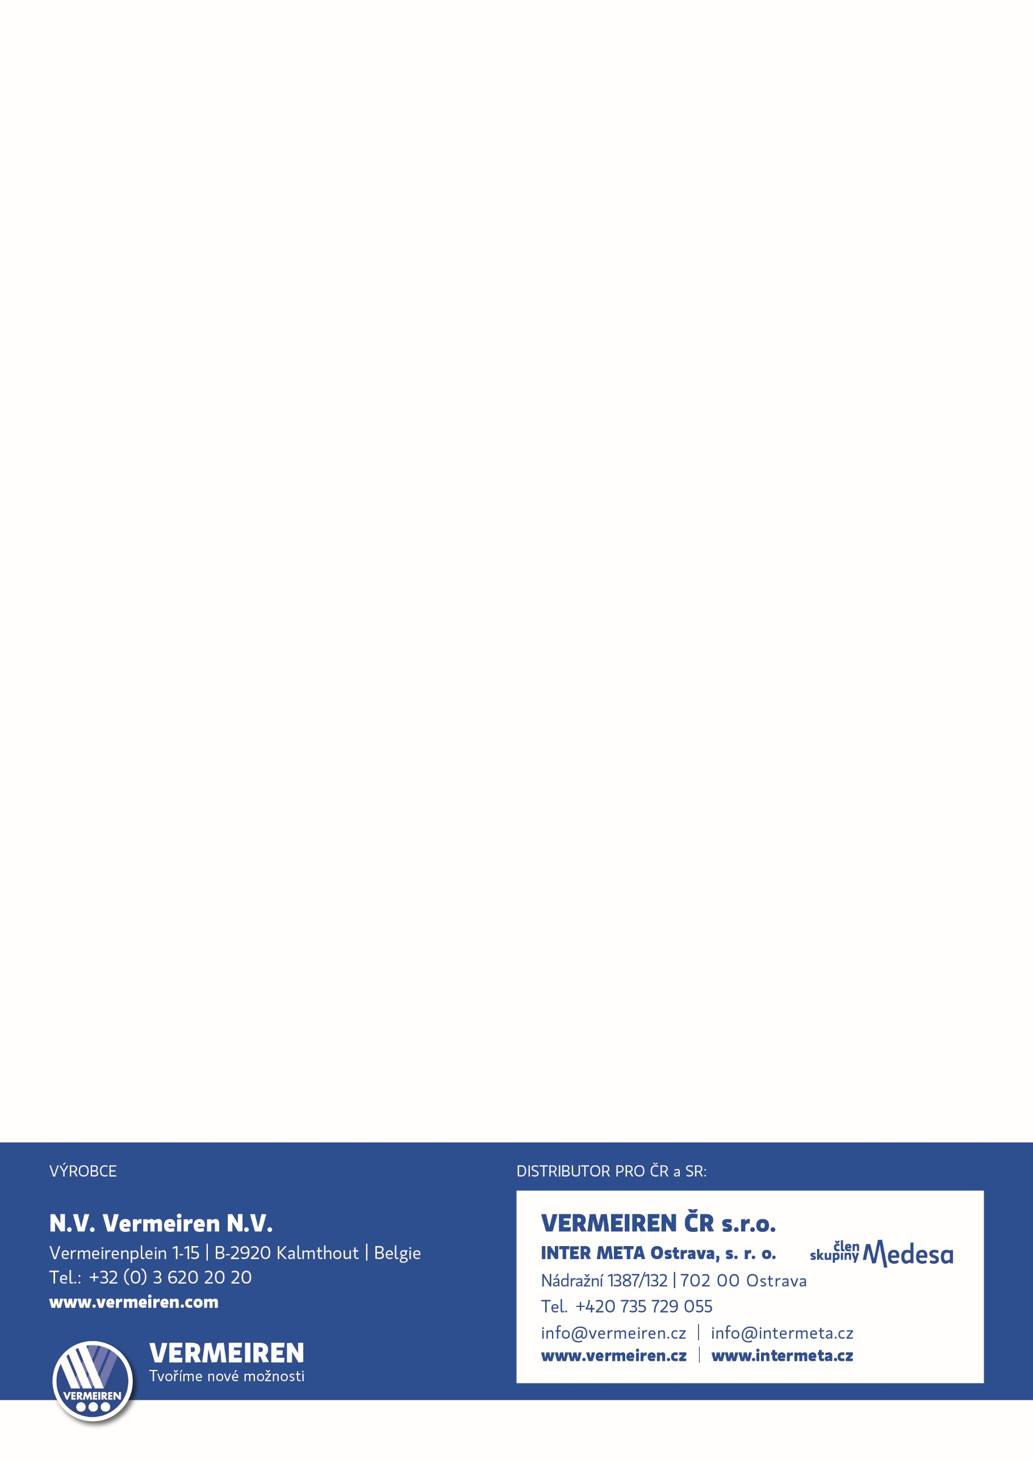  Celková šířka (závisí na šířce sedadla, úhel zadních kol 8°) | 680 mm | 700 mm |  |  | 720 mm |  |  | 740 mm |  | 760 mm | 780 mm
Celková délka s podnožkami | 755 mm |  |  |  |  |  |  | 855 mm
Délka v demontovaném stavu (demontovaná kola) | 580 mm |  |  |  |  |  |  | 680 mm
Šířka v demontovaném stavu (demontovaná kola) | 430 mm |  |  |  |  |  |  | 530 mm
Výška při složení | 580 mm
Celková hmotnost | 11,7 kg
Hmotnost nejtěžší části (bez polštáře sedadla a zad, bez kol) | ± 7,05 kg
Statická stabilita z kopce | 14°
Statická stabilita do kopce | 6°
Statická boční stabilita | 7°
Překonávání překážek | 40 mm
Úhel roviny sedadla | 7°
Účinná hloubka sedadla | 330 mm |  |  |  |  |  |  | 420 mm
Výška povrchu sedadla na předním okraji | s polštářem: 470 mm  s polštářem: 430 mm |  |  |  |  |  |  | s polštářem: 520 mm  s polštářem: 480 mm
Úhel zádové opěrky | -7° |  |  |  |  |  |  | 7°
Výška zádové opěrky | 230 mm |  |  |  |  |  |  | 430 mm
Vzdálenost mezi podnožkami a sedadlem | 470 mm |  |  |  |  |  |  | 480 mm
Úhel mezi sedadlem a podnožkami | -3°
Vzdálenost mezi blatníkem a sedadlem | 90 mm
Průměr poháněcí obruče | 535 mm
Horizontální poloha osy kol (odchylka) | 40 mm |  |  |  |  |  |  | 150 mm
Minimální poloměr zatáčení | 1000 mm |  |  |  |  |  |  | 1200 mm
Zadní kolečka | 22" x 1 3/8-Alu |  |  |  |  |  |  | 24" x 1 1/8-Alu
Tlak pneumatik, zadní (hnací) kola | 6-10 bar
Úhel zadních kol | 0° |  | 2° |  |  | 4° |  |  | 6° |  | 8°
Řídící kola | 3" |  |  | 4" |  |  |  |  |  | 5"
Teplota při skladování a používání | + 5 °C |  |  |  |  |  |  | + 41 °C
Vlhkost při skladování a používání | 30 % |  |  |  |  |  |  | 70 %
Polštář na sedák | černá Cordura®
Právo na technické změny vyhrazeno. Tolerované odchylky ± 15 mm / 1,5 kg / 1,5 °. Rev. 01.11.2017

